

**SISTEMAS DE NUMERACIÓN: EJERCICIOS**

# FUNDAMENTOS DEL HARDWARE

**Sistemas Operativos en Red**

**JUAN CARLOS NAVIDAD GARCÍA**

**J**

**uan Carlos Navidad García**

**SISTEMAS DE NUMERACIÓN: EJERCICIOS FUNDAMENTOS DEL HARDWARE**

1. Expresar las cantidades 76890 y 234,765 en binario

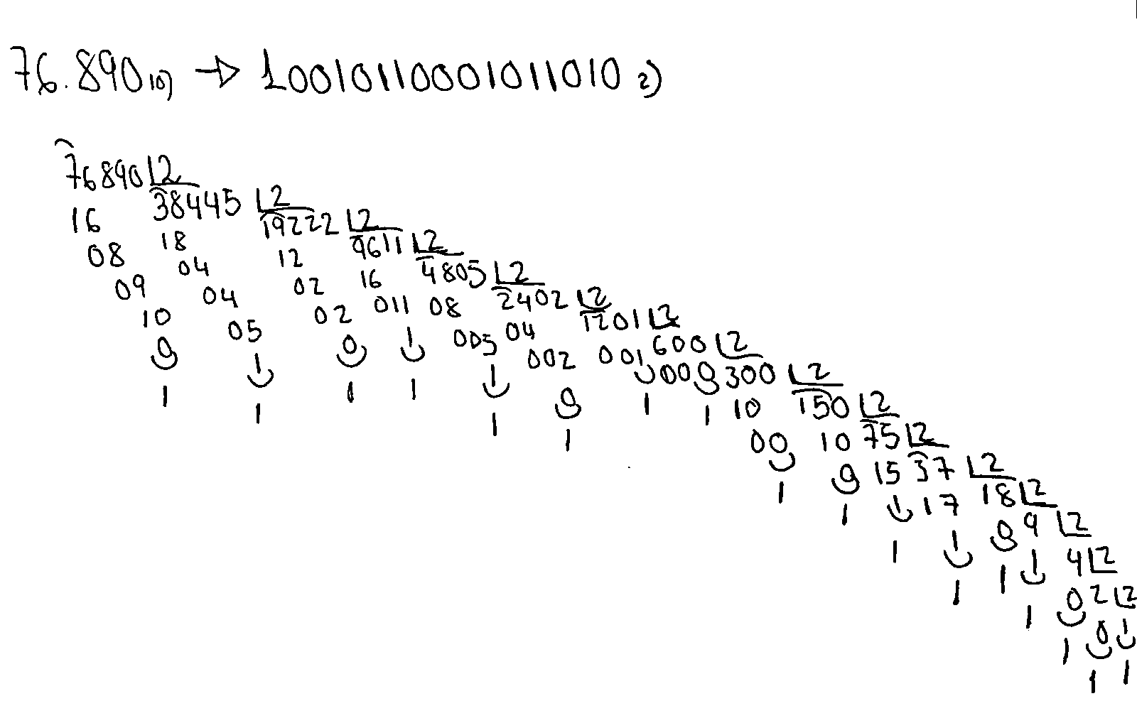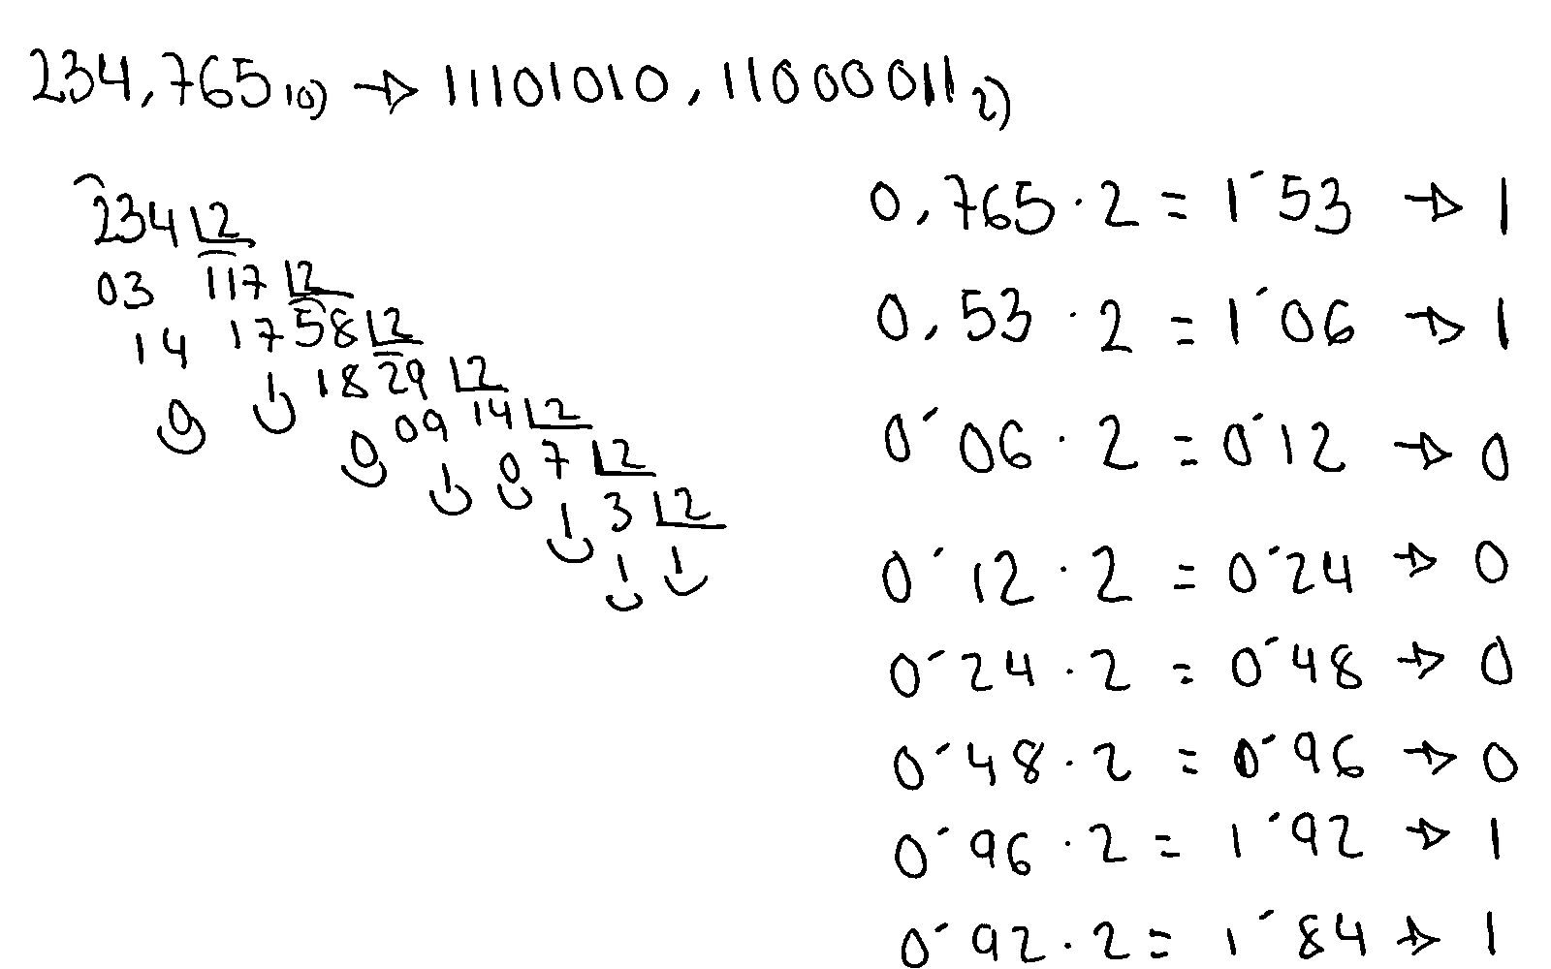

**JUAN CARLOS NAVIDAD GARCÍA**



**2**

**SISTEMAS DE NUMERACIÓN: EJERCICIOS FUNDAMENTOS DEL HARDWARE**

1. Expresa en decimal estas cantidades dadas en diversos sistemas de numeración y bases distintas:
   1. 340,31 en base 5 (sistema que utiliza los dígitos 0, 1, 2, 3, 4).

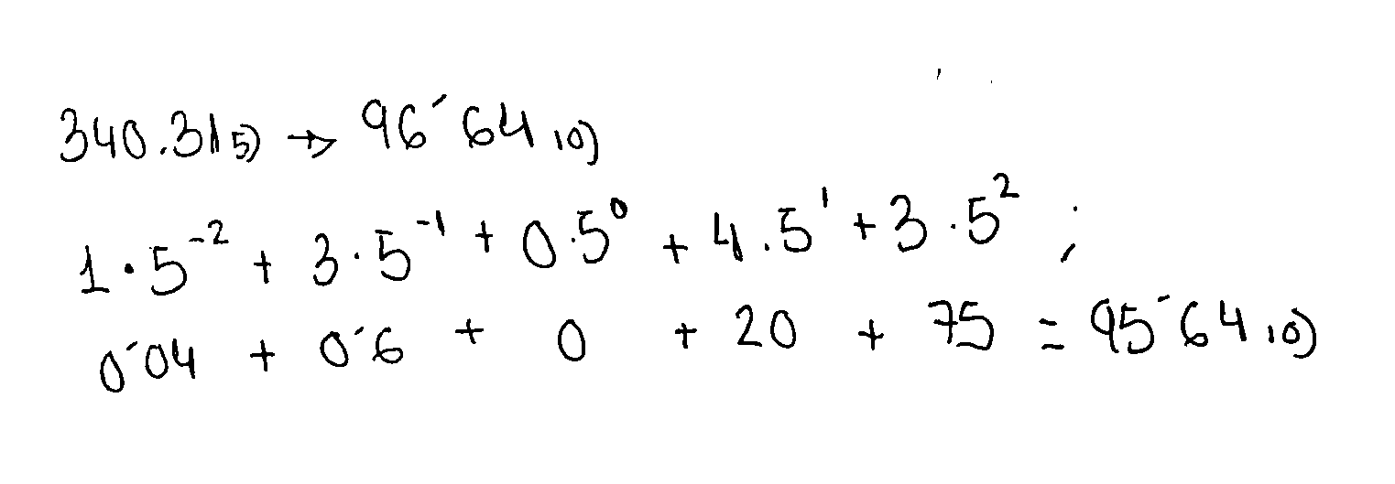

* 1. 215,241 en base 6 (sistema que utiliza los dígitos 0, 1, 2, 3, 4, 5).

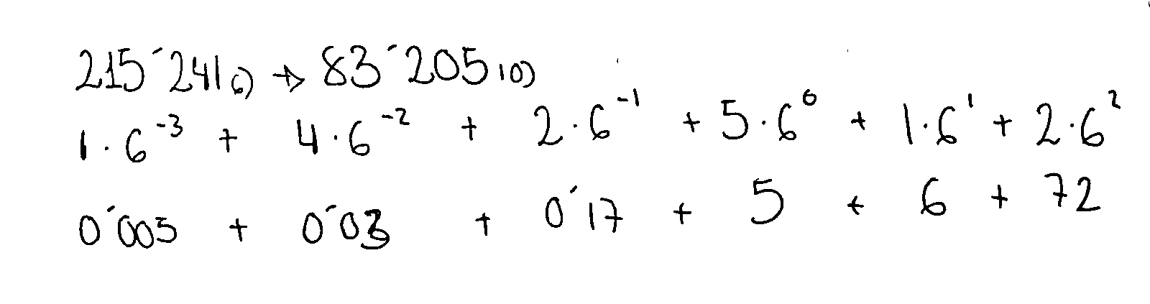

* 1. 1001,11 en base 2 (sistema que utiliza los dígitos 0 y 1).

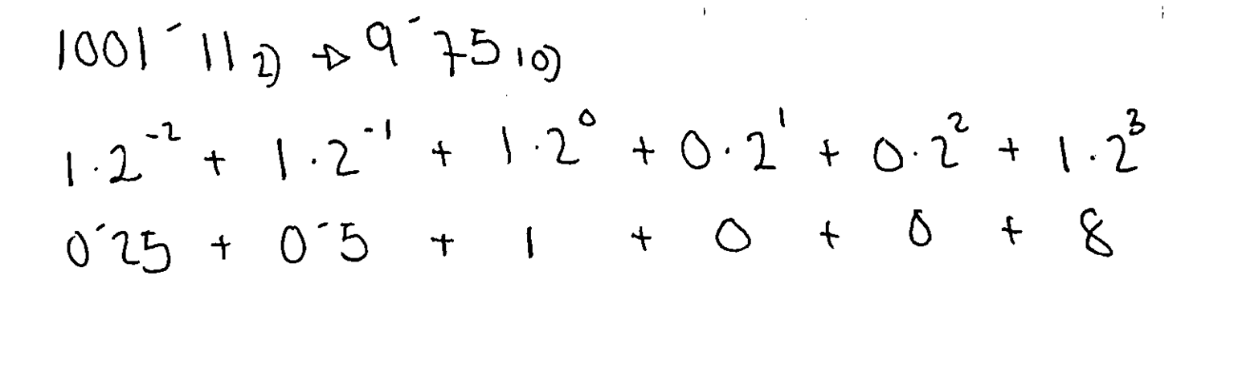

**JUAN CARLOS NAVIDAD GARCÍA**



**3**

**SISTEMAS DE NUMERACIÓN: EJERCICIOS FUNDAMENTOS DEL HARDWARE**

1. Expresa, en código binario, los números decimales siguientes: a. 191

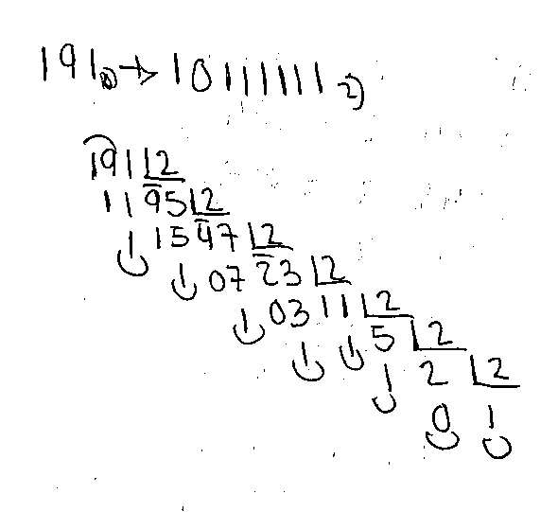

b. 25,25

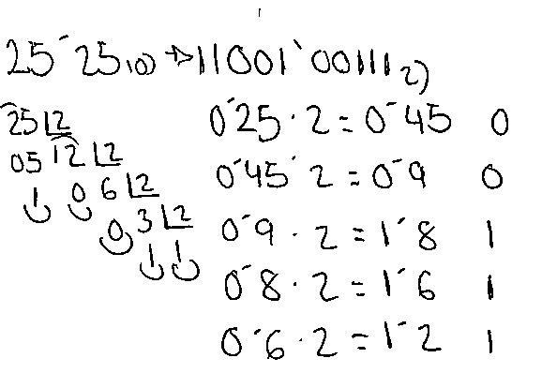

c. 67,5

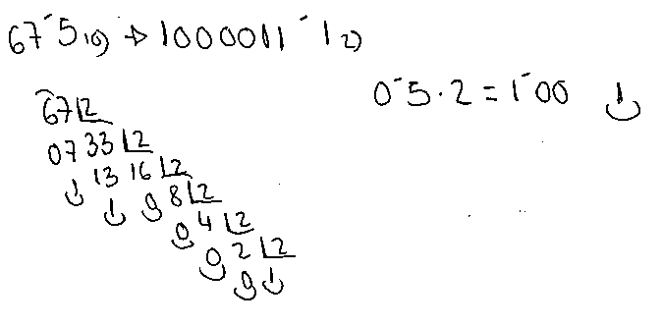

**JUAN CARLOS NAVIDAD GARCÍA**



**4**

**SISTEMAS DE NUMERACIÓN: EJERCICIOS FUNDAMENTOS DEL HARDWARE**

d. 99

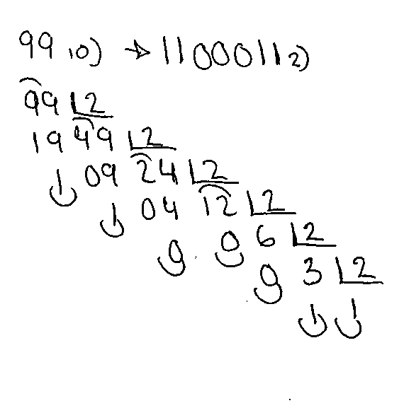

e. 255

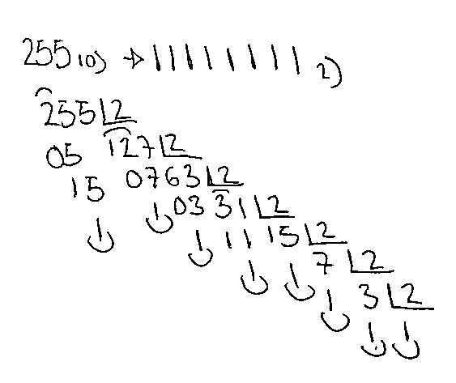

f. 192

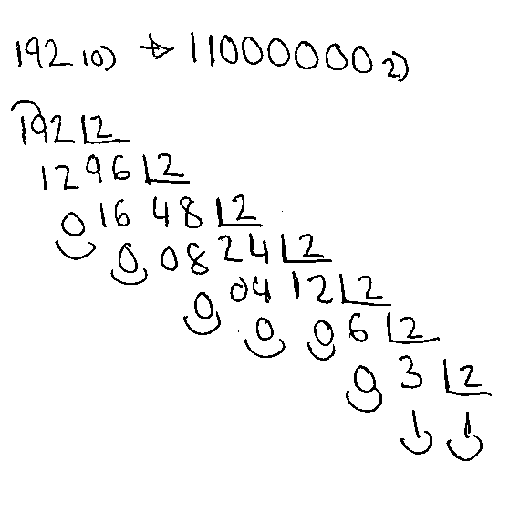

**JUAN CARLOS NAVIDAD GARCÍA**



**5**